2022年呼和浩特市初二年级结业考试试卷
地理部分(满分50分)
一、选择题（本题包括15小题，每小题2分，共30分。在每小题给出的四个选项中，只有一个选项是符合题目要求的）
随着北京冬奥会的举办，冰雪运动成了新风尚，冰雪场地建设如火如茶，左图示意中国滑雪场空间分布，右图示意中国滑雪场空间分布的省城尺度统计变化曲线。据此完成下面小题。
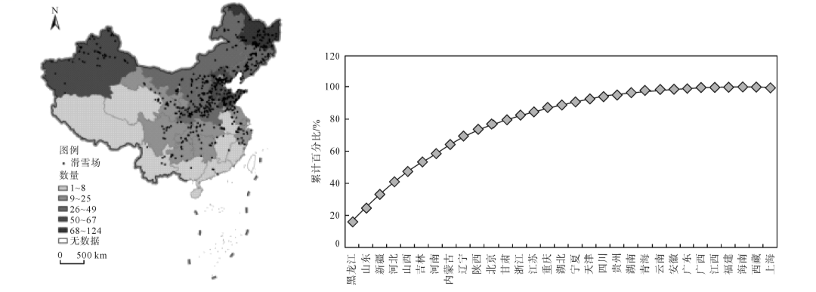
1. 对我国西部地区滑雪场分布影响因素较小的是（ ）
A. 纬度因素 B. 社会因素 C. 人口因素 D. 地形因素
2. 下列有关我国滑雪场的分布，说法正确的是（ ）
A. 我国滑雪场的空间分布存在北多南少、东多西少的不均衡格局
B. 长三角地区，因市场需求量较大，在全国滑雪场中占比较大
C. 黑龙江、山东、新疆、河北，滑雪场数量之和接近全国的40%
D. 位于我国东部经济带的黑龙江、吉林、辽宁三省滑雪场数量较多
【答案】1. C 2. C
【解析】
【1题详解】
我国西部地区的滑雪场主要分布在北部北纬40-45度，南部较少，所以受纬度因素影响较大，故A错误；西北地区经济欠发达，但是地价较低，社会经济因素影响也较大，故B错误；主要位于天山、昆仑山、阿尔泰山、祁连山等山脉，受地形影响较大，故D错误；西部地区人口分布相对密集区并不在西北，而滑雪场主要集中在西北，所以受人口因素影响较小，故C正确。故选C。
【2题详解】
由图可知，我国滑雪场空间分布不均，地区差异大，滑雪场集中分布在华北、东北和西北地区，南方地区和青藏高原地区滑雪场数量较少，故A错误；由图可知， 长三角地区在全国滑雪场中占比较小，故B错误； 由图可知，黑龙江、山东、新疆、河北，滑雪场数量之和接近全国的40%，故C正确；黑龙江、吉林位于我国中部经济带，故D错误。故选C。
【点睛】我国气候复杂多样对生产和生活的影响①气候多样，可以使世界上大多数动植物在我国都能找到适合生长的地区，我国的农作物及各种动植物资源极其丰富。②在复杂多样的气候条件下，我国可以形成不同的自然景观和旅游资源。夏天时候我们可以去北方避署，冬天时候我们可以到南方感受温暖。③在不同的气候条件下，人们的饮食习惯也有不同。例如，我国四川、湖南、贵州等地一年四季，特别是冬季比较阴冷潮湿，所以当地居民爱吃辣椒，以驱寒抗风湿。
自然灾害会损害人类赖以生存的自然环境，也给人类的生产与生活带来危害。下表为某时期全球自然灾害次数统计表。据此完成下面小题。
自然灾害类型 | 非洲 | 美洲 | 亚洲 | 欧洲 | 大洋洲 | 统计(%)
气象灾害(%) | 11.9 | 19.0 | 27.1 | 10.0 | 4.3 | 72.3
地质灾害(%) | 0.9 | 3.7 | 7.8 | 2.7 | 0.9 | 16.0
生物灾害(%) | 6.7 | 1.2 | 3.1 | 0.5 | 0.2 | 11.7
各大洲统计(%) | 19.5 | 23.9 | 38.0 | 13.2 | 54 | 100

3. 气象灾害是世界各大洲发生次数最多自然灾害，其中亚洲的气象灾害主要是（ ）
A 沙尘暴 B. 暴风雪 C. 低温霜冻 D. 旱涝灾害
4. 非洲和大洋洲地质灾害较少，主要的原因有两大洲（ ）
①位于板块内部，地壳较稳定 ②面积较小，灾害发育空间小
③地形较为单一，地势平坦开阔 ④降水少，干旱面积广大
A. ①② B. ①④ C. ②③ D. ③④
【答案】3. D 4. B
【解析】
【3题详解】
亚洲季风气候分布广泛，南部和东部地区分布着热带季风气候、亚热带季风气候、温带季风气候，季风气候的最大特点是降水季节变化和年际变化大，极易导致旱涝灾害，故D正确；沙尘暴主要发生干旱和半干旱地区，暴风雪、低温霜冻主要发生在纬度较高的地区，故ABC错误。故选D。
【4题详解】
非洲和大洋洲的主体位于板块内部，地壳比较稳定，少火山喷发和地震等地质灾害，故①正确；非洲是世界第二大洲，面积广，故②错误；大洋洲的主体澳大利亚分为三大地形区，东部为山地，中部为平原，西部是低矮的高原，故③错误；非洲和大洋洲有广阔的干旱地区，降水较少，泥石流和滑坡的驱动力不足，因而地质灾害较少，故④正确。故B正确。故排除ACD，故选B。
【点睛】季风的影响。有利影响：季风气候雨热同期，能使农作物生长旺盛，有利于农业生产。不利影响：季风气候降水很不稳定，容易发生旱涝灾害。一般来说，夏季风强的年份，从海洋上带来的水汽多，降水也多，夏季风弱的年份，降水较少。如果降水过多，就可能造成涝灾，降水过少，就可能形成旱灾。因此，亚洲东部和南部常受不稳定的夏季风影响，容易发生旱涝灾害，严重威胁着农业生产。
我国建成库尔勒至格尔木的铁路（简称库格铁路），连接青藏铁路和南疆铁路，构成“H”形铁路网（下图）。据此完成下面小题。
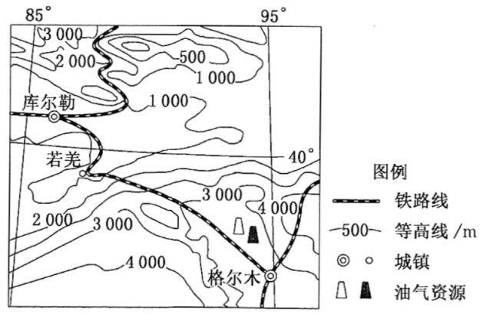
5. 库格铁路若羌段设计并修建成为“C”字形，主要目的应是（ ）
A. 降低线路坡度 B. 带动沿线城镇发展
C. 保护古城遗址 D. 降低铁路修建成本
6. 库格铁路建成通车后（ ）
A. 南疆铁路的运输量将会减少 B. 利于库尔勒建设大型炼油厂
C. 格尔木的外贸窗口作用增强 D. 区域土特产的外运量将扩大
【答案】5. B 6. D
【解析】
【5题详解】
由图可知，库格铁路若羌段海拔较低，等高线稀疏，坡度较小，故A错误；铁路线尽可能多的连接沿线城市，带动周边城市发展，故B正确；图中没有古城遗址，故C错误；线路边长，铁路建设成本增加，故D错误。故选B。
【6题详解】
库格铁路建成通车后，南疆铁路运输网更完善，运输量将会增加，故A错误；石油运输采用管道运输，库格铁路建成通车对建设炼油厂影响不大，故B错误；格尔木部位于边境地区，库格铁路建成通车对外贸窗口作用不大，故C错误；图示库格铁路建成，促进沿线资源的开发、外运，有利于土特产外运，故D正确。故选D。
【点睛】新疆的油气资源潜力巨大。近年的勘探结果表明，新疆预测石油、天然气储量约占全国陆地总储量的1/3，将成为我国重要的石油及天然气工业基地。我国最大的管道运输工程西气东输工程：一线，西起塔里木盆地轮南油田，东到上海市。二线，西起霍尔果斯口岸，东到广州市。
人口是一切社会经济活动的基础。几百年来，全球各国和各地区人口大迁移引发了区域兴衰、产业更替。在城市化发展的不同阶段，人口迁移的特点不同。下图为1954~2020年日本东京、大阪、名古屋三大都市圈人口净迁移量统计图。据此完成下面小题。
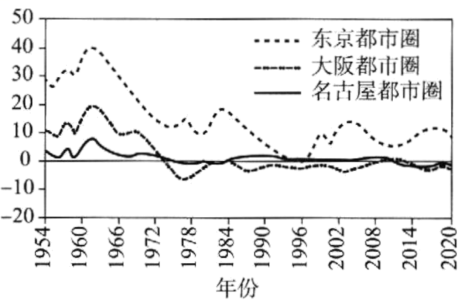
7. 有关三大都市圈所在岛屿叙述正确的是（ ）
A. 地形多为山地丘陵，多火山多地震
B. 有日本最大平原，农业生产规模大
C. 有最大的外贸贸易港口东京与横滨
D. 深受海洋影响，为温带海洋性气候
8. 根据以上图文信息判断，下列叙述不正确的是（ ）
A. 1954~1972年，三大都市圈产业集聚、工资较高，人口迁入增加
B. 1954~1972年，三大都市圈宜居宜购、生活便利，人口迁入增加
C. 1972年后，大阪和名古屋都市圈高新技术产业发展缓慢，人口迁入减少
D. 1972年后，大阪和名古屋都市圈总部经济规模较小，人口迁入减少
【答案】7. A 8. B
【解析】
【7题详解】
日本东京、大阪、名古屋三大都市圈都位于本州岛，地形多为山地丘陵，多火山多地震，故A正确；本州岛有日本最大的平原关东平原，日本的农业生产规模不大，故B错误；日本最大的两个对外贸易港口是横滨港和神户港，故C错误；日本是岛国，气候深受海洋影响，本州岛主要为温带季风和亚热带季风气候，故D错误。故选A。
【8题详解】
由图可知，1954~1972年是日本经济增速发展期，三大都市圈收入水平高且产业持续集聚，人口迁入增加，故A正确；大都市圈，在 城市化过程中会产生交通拥挤、住房紧张、环境污染等问题，宜居性和生活便利性可能不如小城市，故B错误；1972年后，东京都市圈依靠首都的区位优势，集聚了大量优质生产要素，迅速实现了产业结构优化升级，高新技术产业和高端服务业和总部经济在此集聚，人口迅速增加，而非首都的大阪和名古屋都市圈由于总部经济规模较小，金融业和高新高新技术产业发展缓慢，人口迁入减少，故CD正确。故B符合题意，故选B。
【点睛】影响人口迁移的因素有自然环境因素、社会经济因素和政治因素。自然因素包括气候、土壤、水和矿产资源；社会经济因素包括经济发展、交通和通信、文化教育及婚姻家庭；政治因素包括政策、战争、国家政治变革和政治中心改变等。其中经济因素对人口迁移的影响是主要的、经常起作用的因素。
林窗是指森林中因各种因素导致树木死亡，形成林中空地的现象。下图分别为我国某林地12月晴天平均日最高气温和平均日最低气温分布图。据此完成下面小题。
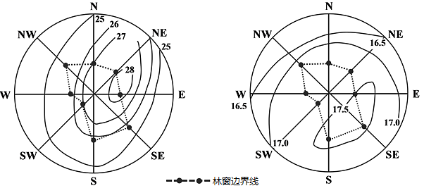
9. 该地森林类型主要是（ ）
A. 亚热带常绿阔叶林 B. 热带季雨林
C. 亚寒带针叶林 D. 温带落叶阔叶林
10. 林窗的形成促进了林窗区内草本和灌木的生长，直接原因是（ ）
A. 光照增加 B. 降水增多
C. 气温升高 D. 温差加大
【答案】9. B 10. A
【解析】
【9题详解】
12月为冬季。由图可知，该地12月晴天平均最高气温在25°C以上，平均最低气温也在15°C以上，冬季气温高，说明为热带地区，我国热带地区主要是热带季雨林，故B正确；亚热带、温带和亚寒带地区冬季平均气温均在15°C以下，故ACD错误。故选B。
【10题详解】
林窗是指森林中因各种因素导致树木死亡，形成林中空地的现象。原先的树木遮挡光照，林窗形成后的林间空隙有利于该区域光照的增加，可以促进草本和灌木的增加，故A正确；草本和灌木需水量一般少于高大乔木，降水增加不是其形成的原因，故B错误；光照影响气温，气温升高不是直接原因，故C错误；温差不是草本和灌木生长的直接原因，故D错误。故选A。
【点睛】我国气候复杂多样对生产和生活的影响。①气候多样，可以使世界上大多数动植物在我国都能找到适合生长的地区，我国的农作物及各种动植物资源极其丰富；②在复杂多样的气候条件下，我国可以形成不同的自然景观和旅游资源；③在不同的气候条件下，人们的饮食习惯也有不同。
为发展再生能源技术，某国政府宣布在2022年前关闭境内所有的核电站。该国在其仅约36万平方公里的国土上，建有多达17座核电站，目前大约三分之一电力来自核电。图示意该国核电站位置。据此完成下面小题。
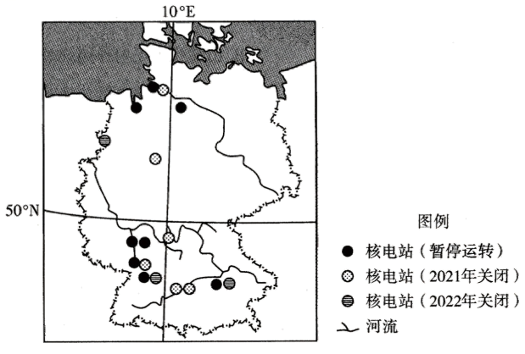
11. 根据题意结合图判断，下列说法正确的是（ ）
A. 该国主要农业部门集中在其南部
B. 该国人口增长缓慢，人口密度低
C. 该国北临北海和波罗的海
D. 该国核电站主要分布在多瑙河两岸
12. 支撑该国关闭核电站的理由是（ ）
A. 科技水平较高 B. 市场需求萎缩
C. 第三产业发达 D. 煤炭资源丰富
13. 该国弃核后，短期内能源保障的有效措施可能是（ ）
A. 加大常规能源的供给 B. 提高进口能源比重
C. 限制高耗能产业发展 D. 大力开发水能发电
【答案】11. C 12. A 13. A
【解析】
【11题详解】
读图分析，德国主要农业部门是畜牧业，主要集中在北部平原地区，故A错误；德国人口自然增长率低，但是经济发达，人口密度大，故B错误；德国北领北海和波罗的海，故C正确；德国核电站主要分布在莱茵河流域，故D错误。故选C。
【12题详解】
有材料可知，为发展再生能源技术，某国政府宣布在2022年前关闭境内所有的核电站，说明德国作为一个工业大国，第二产业发达，能源需求量大，日益短缺的常规能源，促使德国发展再生能源技术，以再生能源取代核能和传统化石能源，故A正确，BC错误；德国虽有丰富的煤炭资源，但是由于煤炭资源是非可再生能源，终究会枯竭，且发展火电会增加温室气体的的排放，不利于环保，还会增加碳排放成本，故D错误。故选A。
【13题详解】
德国弃核后，能源供应不足，要加大常规能源的供给，故A正确；提高进口能源只是加大常规能源供给的有效措施之一，故B错误；限制高耗能产业发展不利于经济发展，故C错误；德国境内降水较丰富，但地势低平，落差小，水能资源短缺，不适合大力开发水能，故D错误。故选A。
【点睛】核能的弊端。1、核能电厂会产生高低阶放射性废料，或者是使用过之核燃料，虽然所占体积不大，但因具有放射线，故必须慎重处理，且需面对相当大的政治困扰。2、 核能发电厂热效率较低，因而比一般化石燃料电厂排放更多废热到环境里，故核能电厂的热污染较严重。3、 核电厂的反应器内有大量的放射性物质，如果在事故中释放到外界环境，会对生态及民众造成伤害。
中国是土壤侵蚀较为严重的国家之一,土壤侵蚀造成土壤肥力下降、土地退化、生产力下降，严重影响区域生态平衡。我国某红壤山地丘陵区，地表植被遭到破坏后，受流水强烈侵蚀后呈现“千沟万壑”的景象。下表为该地区某小流域土壤侵蚀面积(km2) 在不同海拔高度的分布情况。据此完成下面小题。
土壤侵蚀类型 | 高程/m
土壤侵蚀类型 | <300 | 300～350 | 350～400 | 400～450 | 450～500 | >500
微度 | 1 118.45 | 1 060.87 | 612.66 | 378.83 | 220.55 | 210.44
轻度 | 52.35 | 109.64 | 19.18 | 7.15 | 2.77 | 2.11
中度 | 46.67 | 156.58 | 46.22 | 24.50 | 11.05 | 8.75
强烈 | 12.14 | 93.50 | 46.98 | 26.94 | 13.32 | 8.07
极强烈 | 1.20 | 27.73 | 47.02 | 42.77 | 23.46 | 13.65
剧烈 | 0.04 | 2.63 | 11.77 | 17.19 | 10..33 | 8.15
不同海拔高度下的土壤侵蚀面积（hm²）

14. 根据材料信息，下列叙述不正确的是（ ）
A. 随着海拔高度的增加，微度侵蚀不断减少
B. 高程小于300 m时土壤侵蚀面积最大，450~500m 的侵蚀面积最小
C. 轻度以上土壤侵蚀先增加后减少
D. 300~400m的区域为土壤侵蚀主要分布区域，应作为水土流失重点治理区域
15. 关于该地区水土流失严重的原因分析，叙述正确的是（ ）
A. 季风气候，降水丰富且分配均匀 B. 土质疏松，直立性强，易被侵蚀
C. 河流众多，水系发达，地表侵蚀强烈 D. 过度放牧，植被破坏严重
【答案】14. B 15. C
【解析】
【14题详解】
由材料可知，不同海拔高度下的土壤侵蚀面积不同，随着海拔高度的增加，微度侵蚀不断减少，故A正确；高程小于300 m时土壤侵蚀面积最小，450~500m 的侵蚀面积最大，故B错误；轻度以上土壤侵蚀随着海拔的增高，先增加后减少，故C正确；300~400m的区域为中度、强烈、轻度土壤侵蚀面积最大，是土壤侵蚀主要分布区域，应作为水土流失重点治理区域，故D正确。故B符合题意，故选B。
【15题详解】
季风气候的降水特征是夏季多雨，冬季少雨，降水分配不均匀，故A错误；土质疏松，直立性强是黄土高原土壤的特征，由材料可知，该地区为红壤，图中黏重，没有直立性，故B错误；南方低山丘陵地区广，河流发育，落差大，侵蚀作用强，故C正确；南方低山丘陵地带一般以经济林木为主，草类少，放养畜牧业较少，故D错误。故选C。
【点睛】我国南方地区的气候条件孕育了亚热带常绿阔叶林和热带季雨林。在南方地区的低山、丘陵地区，凡森林覆盖良好的地方，便呈现出一片郁郁葱葱的景色。由于植被的保护，山坡上的水土得到良好的保持，地表径流中的含沙量很小，这里的河水较清澈。清澈的河水映照着绿树和蓝天，景色自然显得十分秀丽。可见，“山清水秀”是南方地区天然形成的山水景观特征。
二、读图题（本题包括3小题，每空1分，共18分）
16. 某校学生到甘肃省天水市开展黄土高原水土流失治理的研学活动。阅读图文材料，完成下列各题。
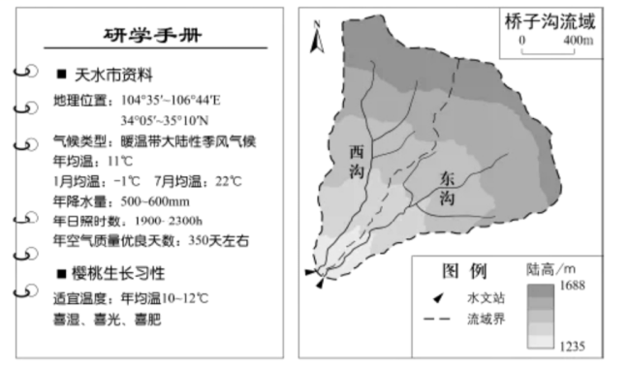
任务一 对比流域的径流量变化
天水市桥子沟流域包括自然条件相似的东沟和西沟两个小流域。东沟通过修建梯田等措施进行治理，西沟基本保持原状。同学们根据水文站的观测数据得知，在每平方千米面积内，东沟、西沟年径流量分别为4700m3、12500m3。
（1）说出修建梯田对流域地表径流的影响，并分析原因。
任务二 调查梯田利用方式
调查发现，天水市自2000年以来调整种植结构，在海拔1000～1500米的梯田上引种樱桃。该地种植的樱桃产量高，品质好，营养丰富。
（2）概述当地生产高品质樱桃的条件。
任务三 分析梯田减沙效益
如表为黄土高原小流域梯田减沙与梯田面积关系的相关数据，同学们对其进行了分析。
梯田占流域面积的比例（%） | 0 | 5 | 10 | 15 | 20 | 30 | 40 | 50 | 60
梯田减沙比例（%） | 0 | 8 | 28 | 50 | 67 | 82 | 89 | 92 | 94
注：梯田减沙比例指修建梯田后减少的输沙量占治理前输沙量的比例。
（3）据表说明梯田面积变化对梯田减沙的影响。
【答案】（1）径流量减少。截留雨水、径流，增加下渗。
（2）昼夜温差大；光照充足；土层深厚；环境质量好。
（3）随着流域梯田面积比例增加，梯田减沙比例增加，增加速度由快变慢。
【解析】
【分析】本大题以甘肃省天水市桥子沟流域图为材料，设置了3个问题，涉及流域径流量、桥子沟的农业生产条件、梯田对质治理水土流失的效果等内容，考查学生对相关知识的掌握程度。
【小问1详解】
由材料可知，东沟通过修建梯田等措施进行治理后，年径流量明显小于西沟，原因是修建梯田可以增加植被覆盖率，减缓坡度，植物落叶及根系可以截留地表径流，较少流域地表径流量，增加下渗。
【小问2详解】
由材料可知，该地樱桃品质高，结合当地自然环境分析可知，该地位于我国西北地区，属于温带大陆性气候区，夏季光照充足，有利于植物光合作用，昼夜温差大，有利于有机物积累；海拔较高，人类活动影响小，环境污染小；黄土层深厚肥沃，光、热、水、气、土等自然条件匹配合理。
【小问3详解】
由材料可知，随着梯田面积增加，梯田减沙比例也在不断增加，当梯田占流域面积的比例低于30%的时候，梯田减沙比例增加较快，超过30%以后，增加速度变慢。
17. 阅读图文材料，完成下列各题。
一个地方的降水量和它的蒸发量（在一定气象条件下，水分供应不受限制时，某一固定大气与其下界的地面或水面的分界线的最大可能蒸发量）的差值，称为水分盈亏量。如图，左图示意我国东北地区多年平均水分盈亏量的空间分布。右图示意甲、乙、丙三地水分盈亏量的月份分配。
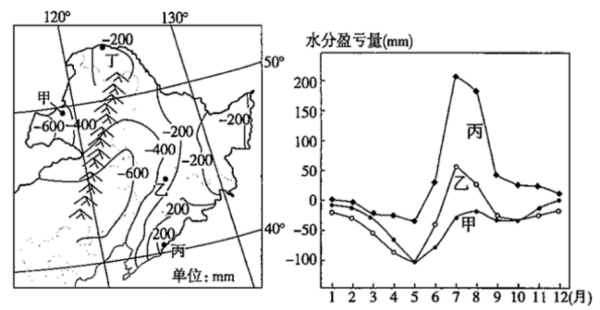
（1）甲地冬季农业生产可能面临的困难有________。
（2）图示地区水分盈亏量5月最低，其原因是________。
（3）丙地地表水量最大值出现的月份是________，判断的依据是________。
（4）6～8月甲、丙两地太阳辐射量的差异是________，其原因是________。
【答案】（1）冬季寒冷漫长，牲畜饲喂干草，无法满足其营养需求；冻害暴雪，导致牲畜食物短缺或死亡；降水偏少，牲畜饮水困难。
（2）5月份气温回升快，温度高，蒸发大；雨季未到，降水少，晴天多，蒸发大。
（3） ①. 1月份##1月 ②. 1月份水分盈亏量为0，之前水分盈亏量大于0，之后小于0，说明该月水量由盈余转为亏损，地表水量达到最大。
（4） ①. 甲大于丙 ②. 6～8月甲地水分盈亏量小于0，说明距海远，受夏季风影响小，降水少，晴天多；丙地水分盈亏量大于0，说明距海近，受夏季风影响大，降水多，晴天少；甲地昼长大于丙地，日照时间长于丙地。
【解析】
【分析】本大题以我国东北地区多年平均水分盈亏量空间分布图和甲、乙、丙三地水分盈亏量的月份分配图为材料，设置了4个问题，涉及我国东北地区气候对农业的影响、气候、降水、阳光辐射对水分盈亏的影响等内容，考查学生对相关知识的掌握程度。
小问1详解】
由图可知，甲地位于大兴安岭以西，为温带大陆性气候，冬季寒冷漫长，牲畜饲喂干草，无法满足其营养需求；纬度高，受寒潮影响，冻害暴雪，导致牲畜食物短缺或死亡；位于400毫米年等降水量线以下，降水偏少，牲畜饮水困难。
【小问2详解】
由图可知，图示地区水分盈亏量5月最低，其原因是5月份锋面雨带未到达，降水少，晴天多，气温回升快，蒸发大；降水量小于蒸发量。
【小问3详解】
由材料可知，水分盈亏量是指一个地方的降水量和它的蒸发量（在一定气象条件下，水分供应不受限制时，某一固定大气与其下界的地面或水面的分界线的最大可能蒸发量）的差值。丙地地表水量最大值出现的月份是1月份，由右图可知，丙地一月份水分盈亏量为0，一月份之前大于0，一月后之后小于0，说明该月水量由盈余转为亏损，其次地表水量达到最大。
【小问4详解】
根据水分盈亏量，6～8月甲地水分盈亏量小于0，说明降水少、晴天多，光照充足，因为甲地距海遥远。此时丙地丙地水分盈亏量大于0，说明距海近，受夏季风影响大，降水多，晴天少；夏季，北半球纬度越高，白昼时间越长，甲地昼长大于丙地，日照时间长于丙地，所以甲地太阳辐射量大于丙地。
18. 阅读图文材料，完成下列各题。
材料一：如左图是我国南水北调中线工程线路示意图，右图是美国加利福尼亚州北水南调工程线路示意图。
材料二：加利福尼亚州北水南调工程年调水量52亿立方米，受益于该调水工程，加州发展成为美国人口最多、灌溉面积最大和粮食产量最高的一个州。
材料三：黄淮海流域人均水资源量仅为全国平均水平的21%，有2亿多人口不同程度存在饮水困难，工农业发展受到严重制约。我国南水北调中线一期工程将大大缓解黄淮海地区的用水紧张状况。
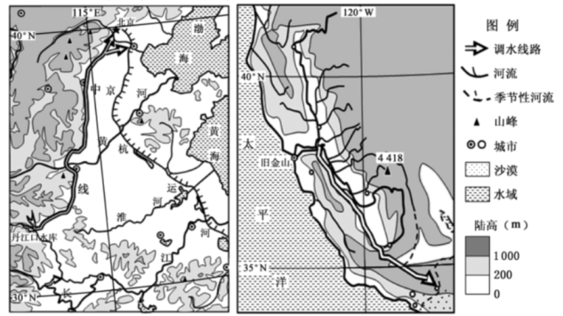
（1）试对两调水工程进行比较，完成下表。
调水工程 |  | 我国南水北调中线工程 | 美国加州北水南调工程
水资源南北差异的气候原因 |  | ________ | ________
单位调水量耗能 | 大小 | 小 | 大
单位调水量耗能 | 原因 | ________ | ________

（2）相比南水北调东线工程而言，中线工程的优点有________。
（3）结合材料和所学知识分析说明加利福尼亚州的干旱河谷变成美国重要的农产品基地，其农业区位发生的变化________。
【答案】（1） ①. 南方为亚热带季风气候，降水丰富；北方为温带季风气候，降水较少 ②. 北部为地中海气候，冬季多雨；南部为热带沙漠气候，全年少雨 ③. 地势起伏较小（或地势南高北低） ④. 地势南高北低，向南调水需逐级提水
（2）全程自流；中游取水，水质好
（3）灌溉水源的保障；交通运输条件的改善；农产品保鲜、冷藏等技术的发展；市场需求的变化；农业生产技术的提高。
【解析】
【分析】本大题以我国南水北调中线工程线路示意图和美国加利福尼亚州北水南调工程线路示意图为材料，设置了3个问题，涉及两地的水资源南北差异的气候原因、两地耗水量的大小的原因，南水北调工程的中线优势、影响加利福尼亚州农业生产的主要因素等内容，考查学生对相关知识的掌握程度。
【小问1详解】
我国南水北调中线工程水资源南北差大，我国南方为亚热带季风气候，夏季降水丰富，年降水量大；北方为温带季风气候，年降水量降水较少，位于400毫米到800毫米之间；美国加州北部为地中海气候，冬季多雨，夏季干旱少雨年降水少，南部为热带沙漠气候，全年干旱少雨；我国南水北调中线工程单位调水量耗能小，因为从长江中下游平原到华北平原地势是南高北低，耗能小；美国加州北水南调工程地势南高北低，从北向南调水需逐级提水，所以耗能就比较大。
【小问2详解】
南水北调东线是主要利用京杭大运河河道，经过地区地势低缓。相比南水北调东线工程而言，中线工程的优点有地势由高往低，全程自流；中游取水，污染小，水质好。
【小问3详解】
加利福尼亚州的干旱河谷变成美国重要的农产品基地，其农业区位发生的变化有：调水工程成为了灌溉水源的保障；交通运输条件的改善，使农产品利于市场流通；农产品保鲜、冷藏等技术的发展；水源条件好了，人口增加，使农产品市场需求发生了巨大变化；农业生产技术的提高，产量提高。
三、简答题（2分）
19. 冰川累积面积比率是指冰川处于稳定状态时，非消融区的冰川面积与冰川总面积之比。冰川累积面积比率的世界最小值在天山伊犁河谷地区。请分析伊犁河谷地区冰川累积面积比率低的原因。
【答案】受西风影响，冬季降水较多，雪线偏低，冰川面积大；夏季气温较高，冰川消融区面积大，故冰川累积面积比率低。
【解析】
【分析】本大题以我国伊犁河谷地区的冰川面积比率低的原因为材料，涉及我国新疆地区的气候、季节变化等内容，考查学生对相关知识的掌握程度。
【详解】深入的盛行西风受地形抬升，导致伊犁河谷冬季降水较多，雪线偏低，冰川面积大；伊犁河谷地处温带大陆性气候区，夏季气温较高，气温年较差大，雪线高度季节变化大，冰川消融区面积大，故冰川累积面积比率低。

